Консультация для родителей
«Роль семьи в воспитании ребёнка»
Подготовила: Климашина О. Н.
воспитатель 1КК
«Характер и нравственное поведение ребёнка – это слепок
с характера родителей, он развивается в ответ на их характер и их поведение».
Эрих Фром
Семья является ячейкой общества. Родители — первые учителя и воспитатели ребенка. Сила воздействия родителей на формирующуюся личность исключительно велика.
Семейное воспитание – это процесс взаимодействий родителей и детей, который непременно должен доставлять удовольствие, как той, так и другой стороне.
В каждой семье, которая хочет как можно лучше воспитать своих детей, есть те общие особенности, те условия, которые исключительно важны для нравственного и трудового воспитания дошкольников. Прежде всего, это глубокая кровная любовь родителей к детям и детей к родителям.
Но если со стороны матери, отца, других взрослых членов семьи любовь приобретает жертвенный характер (все ребенку и ничего от него) или очень непоследовательной (то безмерно балуют, то требуют непосильного), у детей возникают эгоистические тенденции в поведении. И наоборот, когда детям недостает любви, рано или поздно это драматически скажется на их духовном и нервно-психическом развитии.
Каждый ребенок невольно и неосознанно повторяет своих родителей, подражает папам и мамам, бабушкам и дедушкам. Поэтому родители должны заботиться о культуре повседневных взаимоотношений, быть образцом для подражания.
В спокойной обстановке и ребенок спокоен, ему свойственно чувство защищенности. То, что ребенок приобретет за всю жизнь, сохранится в течение жизни.
В бешеном ритме нашей жизни, мы часто забываем о самом главном - о детях, об их воспитании, их развитии.
Для того чтобы прокормить семью, родители работают с утра до ночи, а воспитание возлагают на бабушек, дедушек учителей и воспитателей. Ребенок сыт, одет, обут, получает знания, но почему-то вдруг возникают проблемы в поведении ребенка дома, в садике и учебе. Всем становится непонятно, почему так, ведь они прикладывают массу усилий, для того чтобы их чаду было хорошо. Ребенок при живых родителях, может жить в полном одиночестве, если мать и отец ведут аморальный образ жизни или в доме постоянно скандалы, конфликты, ссоры, по отношению друг к другу возникают грубость, постоянные упреки, унижения, оскорбления.
А ответ прост, ребенку в семье не хватает родительского внимания, материнского тепла, отцовского воспитания. Когда ребенок чувствует внимание к себе, заботу, он как бы защищен, у него возникает такое чувство, и тогда он направляет свои силы на развитие и познание окружающего мира.
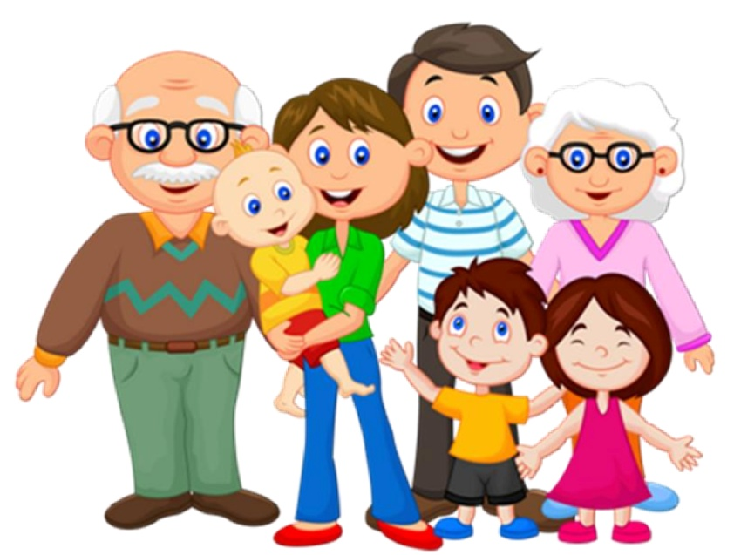
Маленький малыш воспринимает мир, так как его видит. От родителей зависит то, как ребенок в дальнейшем отнесется к себе, к окружающим, жизнь ему может показаться бесконечным праздником или скучным существованием, а учеба скучным, непосильным и тяжелым трудом.
Семья для малыша – это мир, в котором закладываются основы морали, отношения к людям. Отец и мать, а так же другие члены семьи – дедушка и бабушка, старшие братья и сестры формируют личность ребенка с раннего его возраста.
У старшего поколения больше терпения, больше мудрости, они многое вкладывают в душу ребенка.
Хорошо когда старшее поколение сохраняет в семье традиции, какие-то семейные реликвии, вместе с ребенком время от времени достают эти реликвии, рассматривают их, беседуют, рассматривая их, это положительно влияет на развитие ребенка, такое общение способствует умственному и нравственному развитию.
Памятка для родителей, чтобы воспитать добропорядочного члена общества.
НУЖНО:
- Ребенка нужно принимать таким, каков он есть, чтобы он был уверен в неизменности вашей любви к нему.
- Стремиться понять, о чем он думает, чего хочет, почему ведет себя так.
- Беседовать с ребенком и внушать, что он все может, если только захочет и поверит в себя.
- Жить с ребенком общей жизнью; видеть в нем личность, а не объект воспитания.
- Для ребенка важно, как построены взаимоотношения между членами семьи.
- Обязательно помнить, что воспитывают не ваши слова, а ваш личный пример.
- Родительская любовь должна строиться на понимании и уважении личности ребенка, желании понять и оценить мир глазами ребенка.
НЕЛЬЗЯ:
- Рассчитывать на то, что ваш ребенок будет самым лучшим и способным. Он такой, какой он есть, он особенный.
- Родители должны понять, что дети отражают любовь: если ее получают, то они же и возвращают.
Народная мудрость:
- Где любовь и совет, там и горя нет
- Дерево держится корнями, а человек семьей
- Дом согревает не печь, а любовь и согласие
- Счастье родителей — честность и трудолюбие детей
- Дитятко – словно тесто: что замесил, то и выросло

Пять советов в помощь взрослым:
1. Соблюдайте последовательность и твердость в своем воспитании.
2. Если ребенок задает вопросы, не откладывайте – отвечайте.
3. В общении проявляйте доверие, доброжелательность, милосердие.
4. Больше уделяйте внимания своему ребенку, больше общайтесь.
5. Хвалите ребенка при каждом случае, если он это заслужил.
Родительский дом для ребенка — это его пристанище на всю жизнь. Где бы он ни был, как бы далеко не занесла судьба птенца, покинувшего гнездо, он всегда найдет дорогу домой, если это теплый и приветливый дом, если все члены семьи связаны сетью сложных, но прекрасных и надежных отношений. Постарайтесь создать ваш дом таким для детей, чтобы они всегда в него возвращались, пусть и ненадолго.
«Главный смысл и цель семейной жизни — воспитание детей. Главная школа воспитания детей — это взаимоотношения мужа и жены, отца и матери»
В. А. Сухомлинский

